第2节 电流的磁场

【教学目标】
一、知识与能力
1.了解奥斯特的发现及其意义，知道通电直导线周围的磁场情况。
2.知道通电螺线管周围的磁场分布，掌握安培定则。
3.知道磁现象的电本质。
二、过程与方法
1.通过对奥斯特发现的实验的观察，了解导线周围的磁场。
2.经历关于通电螺线管周围磁场分布的实验探究过程，知道螺线管磁场和条形磁体磁场的相似性。
三、情感、态度与价值观
1.通过实验探究及讨论活动，培养学生善于观察、勤于思考、勇于探究的科学素养。
2.通过实验探究和讨论活动，培养学生积极与他人合作的意识。
【教学重点】
通电螺线管周围的磁场分布。
【教学难点】
磁现象的电本质。
【教学突破】
开展探究活动时，注意与探究条形磁体周围的磁场相联系比较，同时展开讨论交流，通过学生的合作得出结论，认识通电螺线管周围的磁场分布，从而加强对重点内容的理解。关于磁现象的电本质，要注意利用好教材，可以使用多媒体教学手段，通过与磁化知识的联系，展示磁化与消磁，认识到磁现象的电本质，从而突破难点。
【教学准备】
◆教师准备
多媒体教学课件、螺线管、铁屑、电池、小磁针等。
◆学生准备
螺线管、铁屑、电池、小磁针等。
┃教学过程设计┃

教学过程 | 批注
一、情境导入。  1.情景：1820年，安培在科学院的例会上做了一个小实验，如图7－2－1所示，把螺线管沿东西方向水平悬挂起来，然后给导线通电，发现螺线管通电转动后停在南北方向上，这一现象引起了与会科学家的极大兴趣。你知道这是怎么回事吗？  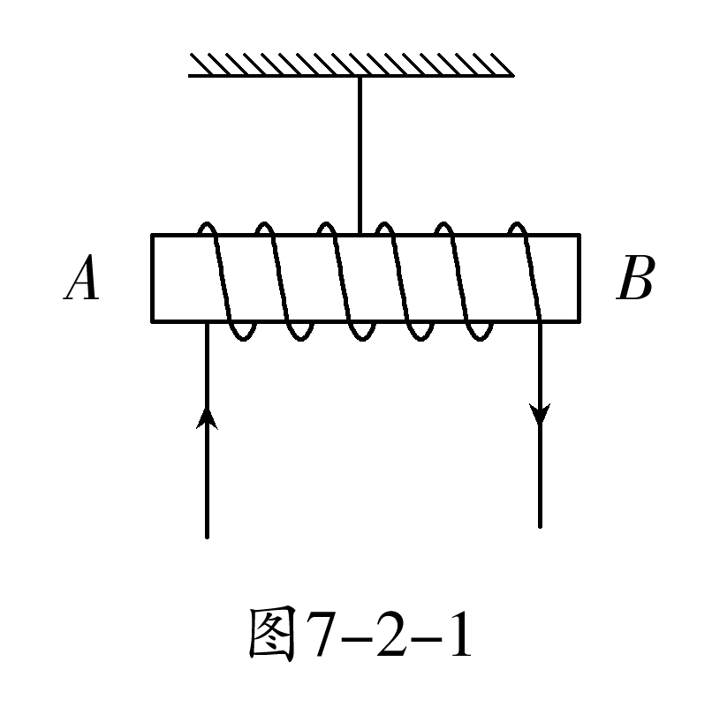  2.回顾：  师：当把小磁针放在条形磁体的周围时，能观察到什么现象？其原因是什么？  生思考交流：观察到小磁针发生偏转；因为磁体周围存在着磁场，小磁针受到磁场的磁力作用而发生偏转。  师：同学们回答得很好，带电体和磁体有一些相似的性质，这些相似是一种巧合呢？还是它们之间存在着某些联系呢？科学家们基于这一想法，一次又一次地寻找电与磁的联系。1820年丹麦物理学家奥斯特终于用实验证实通电导体的周围存在着磁场，这一重大发现轰动了科学界，使电磁学进入一个新的发展时期。今天，我们沿着奥斯特的足迹，来再现一下奥斯特所做的实验。 | 通过通电螺线管能够指示南北方向，激发学生学习物理的兴趣，有利于培养学生热爱科学的情感。
二、进行新课。  (一)奥斯特的发现  1.奥斯特实验。  先向学生说明实验要求，如图7－2－2所示，然后学生分组实验：将直导线与小磁针平行并放。观察现象：  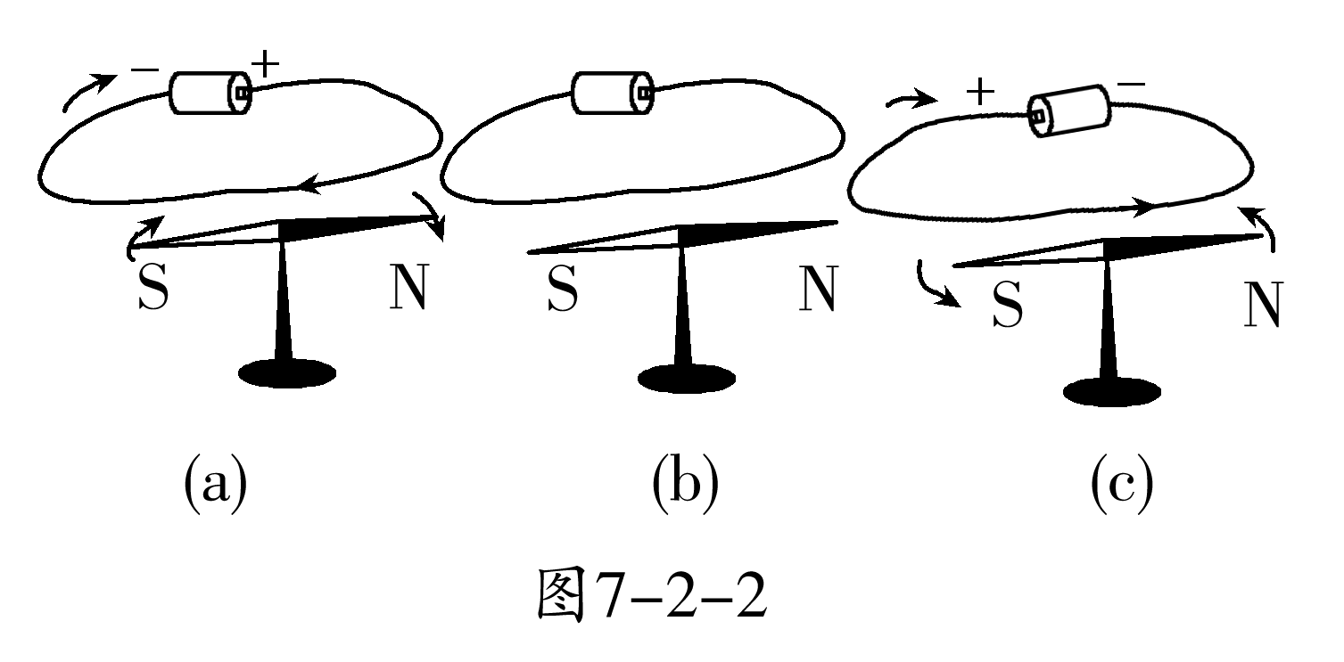  ①如图7－2－2(a)，当直导线通电时会发生什么现象？(小磁针发生偏转)  ②如图7－2－2(b)，断电后会发生什么现象？(小磁针转回到原来指南北的方向)  ③如图7－2－2(c)，改变通电电流的方向后会发生什么现象？(小磁针发生偏转，其N极所指方向与图a时相反)  提问：(1)通过实验，你观察到了哪些物理现象？(通电时小磁针发生偏转；断电时小磁针转回到指南北的方向；通电电流方向相反，小磁针偏转方向也相反)  (2)通过这些物理现象你能总结出什么规律？(①通电导线周围存在磁场；②磁场方向与电流方向有关)  师：同学们回答得很好，我们鼓掌给予鼓励。以上实验是丹麦的科学家奥斯特首先发现的，此实验又叫奥斯特实验。这个实验表明，除了磁体周围存在着磁场外，电流的周围也存在着磁场，即电流的磁场。  总结奥斯特实验。现象：导线通电，周围小磁针发生偏转；通电电流方向改变，小磁针偏转方向相反。规律：通电导线周围存在磁场，磁场方向与电流方向有关。  师：这个实验看上去非常简单，但在当时这一重大发现轰动了科学界。因为它揭示了电现象和磁现象不是各自孤立的，而是紧密联系的，从而说明表面上互不相关的自然现象之间是相互联系的，这一发现有力地推动了电磁学的研究和发展。奥斯特实验用的是一根直导线，后来科学家们又把导线弯成各种形状，通电后研究电流的磁场。我们也研究一下，说出你们的做法和观察的结果。(学生把直导线弯成各种形状，通电后看小磁针的变化。)  (二)通电螺线管的磁场。  1.演示通电螺线管的磁场：把直导线缠在铅笔上，然后抽出铅笔，再通电，小磁针偏转，周围存在磁场。  师：这种把导线绕在圆筒上，做成的螺线管也叫线圈。它能使各导线产生的磁场叠加在一起，磁场就会强得多，这样在生产实际中用途就大。那么通电螺线管的磁场是什么样的？  观察铁屑的分布和小磁针的指向。如图7－2－3所示，在板上均匀撒满铁屑，在螺线管两端各放一个小磁针，通电后观察小磁针的指向。轻轻敲板，观察铁屑的排列。改变电流方向再观察一次。  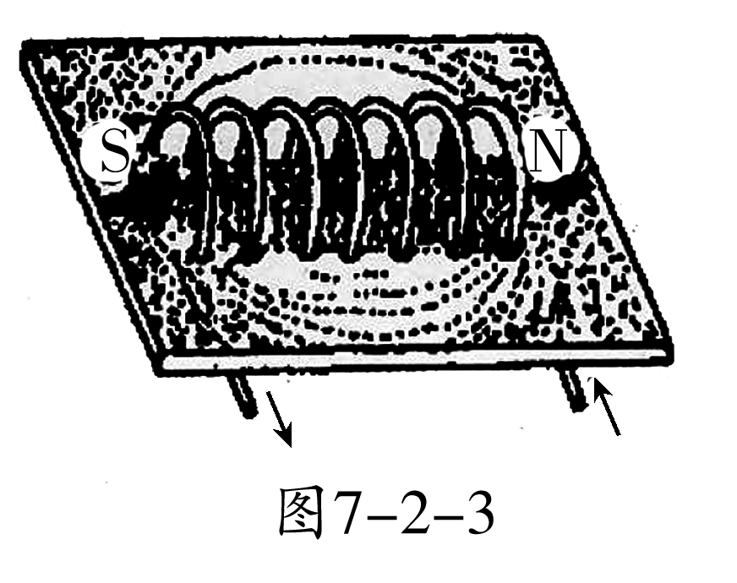  提问：(1)通电前小磁针如何指向？通电后会发生什么现象？(原指南北，通电后磁针偏转。)  (2)通电后，轻轻敲板，铁屑为什么会产生规则排列？铁屑的排列与什么现象一样？  (铁屑磁化变成“小磁针”，轻敲使铁屑可自由转动，使铁屑按磁场进行排列，其排列与条形磁体的排列相同，通电螺线管相当于条形磁体。)  (3)改变通电方向，小磁针的指向有什么不同？这说明什么？(小磁针指向相反，说明通电螺线管两端的极性与通电电流有关。)  2.通电螺线管的极性和电流关系——安培定则。  师：我们知道通电螺线管两端的极性跟螺线管中的电流方向有关，有什么样的关系？我们能否想出一句话来概括这种普遍规律？  学生讨论交流，归纳总结。  师：大家回答得都很好，虽有不同的看法，还是说出了自己的观点，我很高兴看到这样的场面。我们知道，通电导体周围存在着磁场，通电螺线管外部的磁场和条形磁体的磁场相似。  通电螺线管相当于一个条形磁体，其极性和电流方向的关系符合安培定则——右手螺旋定则：用右手握螺线管，让四指弯向螺线管电流的方向，则大拇指所指的那端就是螺线管的北极。  (三)物体磁性从哪里来。  1.提出问题：  (1)磁体和电流都能产生磁场，磁体的磁场和电流的磁场是否有相同的起源呢？  (2)电流的本质是电荷定向运动，所以电流的磁场应该是由于电荷的运动而产生的。那么磁体的磁场是否也是由电荷的运动产生的呢？  2.学生展开讨论交流，教师巡视，进行指导帮助。  3.利用课件展示安培的分子电流假说：通电螺线管的外部磁场与条形磁体的磁场具有相似性，法国学者安培由此受到启发，提出了著名的分子电流假说。他认为：在原子、分子等物质微粒的内部，存在着一种环形电流，分子电流使每个物质微粒都成为微小的磁体，它的两侧相当于两个磁极，物体内大量微小的磁体有序排列使得物体显示磁性。  4.课件展示：利用安培分子电流假说解释磁现象，联系磁化和消磁进行分析与理解。 | 通过学生自己动手验证奥斯特实验，学生经历了知识的形成过程，有效体现了新课程标准所倡导的过程与方法，同时结合奥斯特的发现历程，对学生进行了思想教育，对常见的现象要进行细致的观察，有利于学生学习兴趣的培养和科学素养的发展。  在学生讨论后，对学生的表现及时给予表扬和肯定，有利于学生学习兴趣的培养和学习能力的发展。教学通电螺线管的磁场也可以仿照教材，利用电子计算机模拟从直线电流的磁场到通电螺线管的磁场的演化过程。  通过借助课件展示辅助教学，对于微观物质的结构能较好地展现，可以收到良好的教学效果。
三、反思总结，布置思考题。
1.请学生总结本节课的主要内容，教师再作适当的补充。
2.教师进一步强调本节课的重点、难点和关键点。请学生反思自己本节课的学习情况，谈谈收获和体会。
3.布置思考题及课后作业。
(1)制作“家庭实验室”的电磁炮。
(2)课后作业：“自我评价”第1、2题。

┃教学小结┃

【板书设计】
第2节 电流的磁场
(一)奥斯特的发现——电流的磁效应
现象：导线通电，周围小磁针发生偏转；通电电流方向改变，小磁针偏转方向相反。
规律：通电导线周围存在磁场；磁场方向与电流方向有关。
(二)通电螺线管的磁场
1.通电螺线管外部的磁场与条形磁体的磁场相似。
2.安培定则：用右手握螺线管，让四指弯向螺线管电流的方向，则大拇指所指的那端就是螺线管的北极。
(三)物体磁性从哪里来？
安培分子电流假说。
【教学探讨与反思】
先通过教师演示，再通过学生探究，师生共同研究电流的磁场，体现以实事求是的科学研究态度学习知识，并将理论与生活实际相联系。让学生通过探究实验，培养交流与合作精神，通过实验验证自己的猜想假设，培养了学生相信科学、尊重科学的良好品质，发展了学生的创新思维能力和动手能力。

